Piątek 22.05.2020r.
- Przyjrzyj się ilustracji i powiedz co to za miejsce? 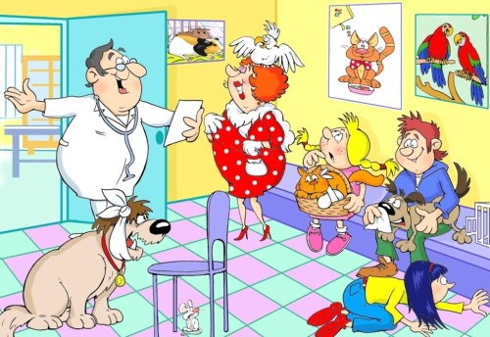
Odpowiedz na zagadkę:
Jak się nazywa taki lekarz,
którego pacjent głośno szczeka? ( weterynarz)
Odpowiedz na pytania dotyczące ilustracji:
-jakie zwierzęta znajdują się w poczekalni?
- jak myślisz dlaczego przyszły do weterynarza?
2. Obejrzyj krótki filmik o pracy weterynarza:
https://www.youtube.com/watch?v=hm3egltFq18&feature=youtu.be
- Dlaczego praca weterynarza jest ważna?
- Co należy robić, aby nasze zwierzęta były zdrowe?

3.„Ile zwierząt”- przyjrzyj się ilustracji poniżej .
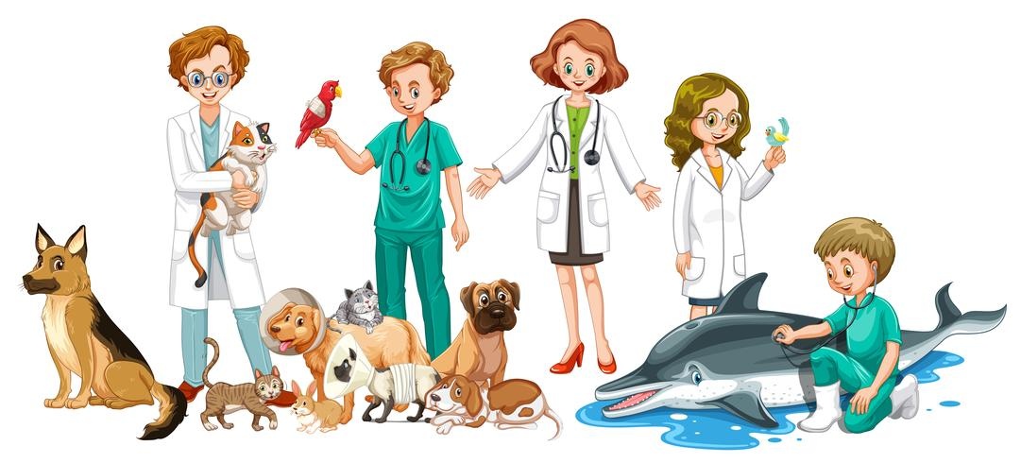
Policz :
- ilu jest weterynarzy
- ile jest wszystkich zwierząt
- nazwij wszystkie zwierzęta
- ile jest psów
- ile kotów
4. „Wąż idzie do lekarza” – zabawa ruchowa.
Dziecko siedzi na dywanie w siadzie prostym. Stara się poruszać do przodu bez zginania kolan. Unosi lekko do góry – raz jedną raz drugą nogę wraz z biodrem i pośladkiem i przesuwa się do przodu.
5. Posłuchaj wiersza L. Łącz pt. „Przyjaciel ze schroniska”.

Był sobie pewien piesek malutki
Uroczy- mówię Wam
Czepiały się go troski i smutki
Bo był zupełnie sam
Nie miał rodziny, siostry ni braci
W schronisku mieszkał gdzieś
Aż raz ktoś przyszedł, spojrzał, zapłacił,
A był to rudy Grześ
Przytulił pieska- zostali razem
Na dobre i na złe
Znikła samotność, bo przyjaciele
Nie są samotni, nie!

- Gdzie mieszkał malutki piesek?
- Czy było mu dobrze?
- Czy miał mamusię albo tatusia?
- Kto wziął pieska?
- Kim dla Grzesia został piesek?
- Czy teraz jest szczęśliwy?
- Czy Grześ i piesek zostali przyjaciółmi?
Co powinien robić przyjaciel zwierząt?
Przyjaciel zwierząt powinien:
- karmić je,
- wychodzić z nimi na dwór,
- kąpać je,
- bawić się z nimi,
- aktywnie działać na rzecz ich ochrony,
- chodzić na badania do weterynarza,
- reagować na krzywdy zadawane przez innych ludzi (uświadamiać ich).
6. Dopasuj zwierzęta do ich cieni.

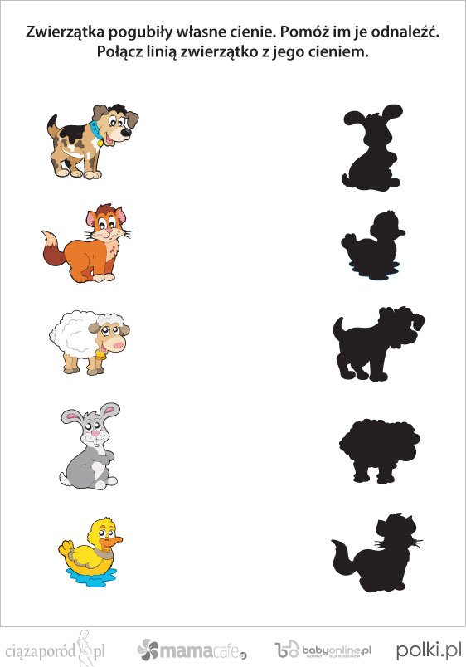
7. A na koniec poruszaj się przy muzyce:
https://www.youtube.com/watch?v=xm93WFJ7bNs

